Newton
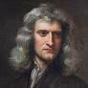
Nom complet: Isaac Newton
période de temp: 1643-1727
nationalité: Anglais
Découverte: Gravitation universelle Télescope à miroir 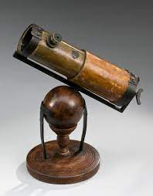
anecdote: Pomme

